GRUP:
NOMS:

GIRONA

Ben fet! Veig que tens ganes de treballar i has començat clicant damunt del llibre. Ara treballarem una llegenda de la província de Girona.

Per això, que et sembla si abans coneixem una mica aquesta província? Per respondre les preguntes, hauràs de clicar damunt el mapa de Girona.

- Quants municipis aglutina la província de Girona?
- Quin és el municipi més gran?
- Quantes comarques té?
- Quin és el gentilici dels habitants de Girona?
- Completa la taula de les comarques gironines.

COMARCA | CAPÍTAL DE COMARCA
Alt Empordà
 | La Bisbal de l’Empordà
 | Olot
Gironès
Pla de l’Estany
 | Ripoll
Selva

Bé, ara que ja saps més coses sobre la província de Girona, que et sembla si intentem descobrir la llegenda que t’he preparat? A la plana de Girona, a part d’un llibre també hi ha imatges de gàrgoles, de la catedral i de la Gàrgola Bruixa. A través d’aquesta paraules clau, has d’anar clicant a la seva imatge i respondre les preguntes.

1. Què és una gàrgola?
2. A quina època de la història trobem gàrgoles?
3. En quins edificis les podem veure?
4. Per a què servien i encara serveixen?
5. D’on prové aquesta paraula?
6. Quina gàrgola famosa té la catedral de Girona?
7. A la plana de la Catedral de Girona, ves a Curiositats i llegendes.
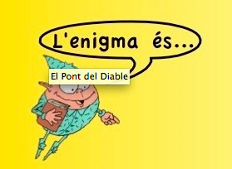
Estàs a punt de descobrir la llegenda!!!
Ves a la plana de Girona i clica el follet.

Quin és el seu títol? ______________________________________________

